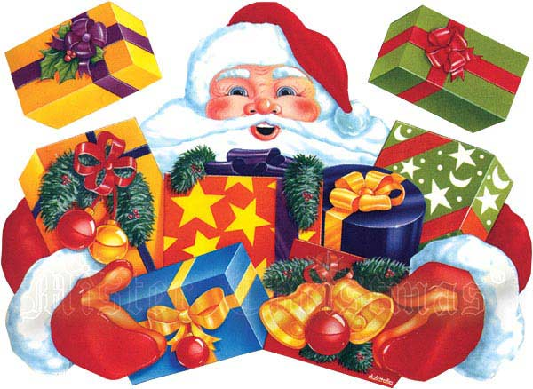

Положение
о проведении конкурса новогодних поделок и
семейного творчества
«Новогодняя фантазия»

Общие положения
1.1. Настоящее положение в рамках реализации задач годового плана работы по взаимодействию ОУ с семьёй, определяет порядок организации и проведения семейного творческого конкурса «Новогодняя фантазия», его организационно-методическое обеспечение, порядок участия в семейном творческом конкурсе «Новогодняя фантазия» и определения победителей.
1.2. Организатором конкурса «Новогодняя фантазия» на новогоднюю тему среди семей является МОУ «Дубровская СОШ»
1.3. Для организации проведения творческого конкурса «Новогодняя фантазия» и подведения итогов создается жюри.

Цели и задачи конкурса
2.1. Развитие художественного вкуса, фантазии, инициативы, реализации творческих возможностей всех субъектов образовательного процесса: детей и родителей, педагогов.
2.2. Формировать общность интересов обучающихся и их семей в творческой деятельности.
2.3. Выявлять и поддерживать семьи, активно участвующие в жизни ОУ.

Участники конкурса
3.1.В конкурсе принимают участие семьи обучающихся МОУ «Дубровская СОШ»

Порядок проведения конкурса
4.1. Конкурс проводится в два этапа:
I этап – основной — с 08 по 20 декабря 2021 г.
II этап – подведение итогов — 24 декабря.

Сроки и порядок проведения конкурса
5.1. Конкурс проводится с 08 по 24 декабря 2021 г. Для участия в конкурсе необходимо предоставить работы до 20 декабря классному руководителю, который затем передаёт их Пастуховой Н.В.
5.2. На конкурс могут быть представлены работы по следующим номинациям:
«Новогодний символ»;
«Зимний Букет».

Требования к оформлению работ
6.1. Работы должны соответствовать теме конкурса материалы для изготовления должны быть безопасны для здоровья детей.
6.2.Принимаются семейные, групповые и индивидуальные работы
6.3. Размеры и форматы работ:
«Зимний букет» (не более 30*30*40)
«Символ года» (не более 30*30*40)
К работе должна быть приложена информация об авторе: номинация, фамилия, имя автора, класс.

Жюри оценивает работы по следующим критериям:
Техническое мастерство исполнения работы.
Соответствие тематике.
Оригинальность композиционного решения работы.
Нетрадиционность используемых материалов.

Итоги конкурса
7.1. Жюри конкурса творческих работ определяет победителей в каждой номинации (1-3 места).
7.2. Победители награждаются грамотами, участники сертификатами.
7.3. Итоги Конкурса объявляются на школьной линейке.

Жюри конкурса
– Рожкова М., ученица 11 класса
– Коренева Е.Л., библиотекарь
– Кобелева С.А., учитель технологии и ИЗО

Положение

школьного фотоконкурса «Снежная сказка»

1. Общие положения

1.1. Фотоконкурс «Снежная сказка» (далее - Конкурс) проводится в МОУ «Дубровская СОШ» в рамках празднования Нового года.

1.2. Настоящее Положение определяет цели и задачи Конкурса, порядок его организации, проведения, подведения итогов и награждения победителей.

1.3. В рамках данного Конкурса могут принять участие все участники образовательного процесса.

2. Цели и задачи:

2.1. Цели:

- привлечение учащихся и их родителей к активному участию в культурной жизни МОУ «Дубровская СОШ»

- создание школьной новогодней фотовыставки 2021 – 2022 учебного года.

2.2 Задачи:

- самореализация творческой инициативы педагогов, обучающихся и их родителей

- создание творческого продукта (фотографии) участниками образовательного процесса;

- развитие творческого интереса в области информационных технологий;

- развитие эстетического восприятия окружающего мира;

- развитие форм семейного творчества.

3. Порядок и сроки проведения Конкурса:

3.1. На Конкурс от участника принимается не более одной работы в каждой номинации.

3.2. Работы, не соответствующие требованиям, на Конкурс не принимаются.

3.3. Конкурсные работы принимаются до 20 декабря.

3.4. Конкурс проводится с 08 декабря 2021 г. – 20 декабря 2021 г.

3.5. Подведение итогов Конкурса, объявление победителей состоится на школьной линейке 28 декабря 2021 года.

4. Номинации Конкурса:

4.1. «Зимняя сказка. Пейзаж.» - фотография природы.

4.2 «Скоро Новый Год!» – семейные и личные фотографии.

4.3 «С Новым Годом!» - электронные открытки.

5. Требования к оформлению конкурсной фотоработы:

5.1. Общие требования к работе:

- хорошее качество изображения (четкость, ясность изображения);

- соответствие теме Конкурса;

- оригинальность, уникальность фотокадра.

5.2. При подаче работы автор указывает:

- номинацию

- название работы

- авторство - фамилию, имя

- класс

5. Жюри Конкурса:

5.1. Экспертная оценка и подведение итогов представленных на фотоконкурс работ возлагается на жюри конкурса –
– Пастухова Н.В. педагог-организатор
– Коренева Е.Л. библиотекарь
– Кобелева С.А. учитель технологии и ИЗО
5.2. Жюри проводит оценку выполненных работ, представленных на Конкурс, согласно требованиям к фотоработам.

6. Подведение итогов Конкурса:

6.1. Жюри определяет по результатам Конкурса 3 призовых места в каждой номинации

6.2. Победители Конкурса (1-3 места) награждаются грамотами МОУ «Дубровская СОШ», подарками.

7.3. Участникам, не ставшим победителями Конкурса, вручаются сертификаты за участие в Конкурсе.

